Copias de seguridad de LINUX y WINDOWS

**Carlos González Martín**

Contenido

1. Primeros pasos 3

2. Instalación del segundo disco duro 3

3. Instalación de la característica 3

4. Realización de la copia de seguridad programada 5

5. Copia de seguridad manual 10

6. Pruebas de eliminación accidental 13

7. Recuperación 13

8. Linux 18

7. Conclusión 21

# Primeros pasos

Para esta práctica lo que necesitaremos 2 máquinas virtuales, 1 Windows server 2016 en este caso y también una distribución de Linux, en este caso un debían sin entorno gráfico. También vamos a necesitar un segundo disco duro para hacer el backup, usaremos un disco duro más grande del espacio que está usando el sistema operativo.

# Instalación del segundo disco duro

Para empezar lo que haremos será agregar un segundo disco duro en el que vamos a usar para hacer un backup, crearemos la tabla de particiones, el sistema de archivos y la ruta de la unidad.

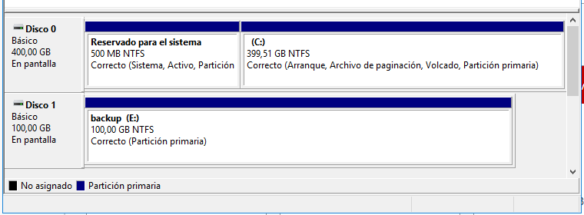

# Instalación de la característica

Ahora nos iremos a “administración del servidor”, luego el asistente de agregar roles y características, y nos iremos a características e instalaremos la copia de seguridad de Windows Server.

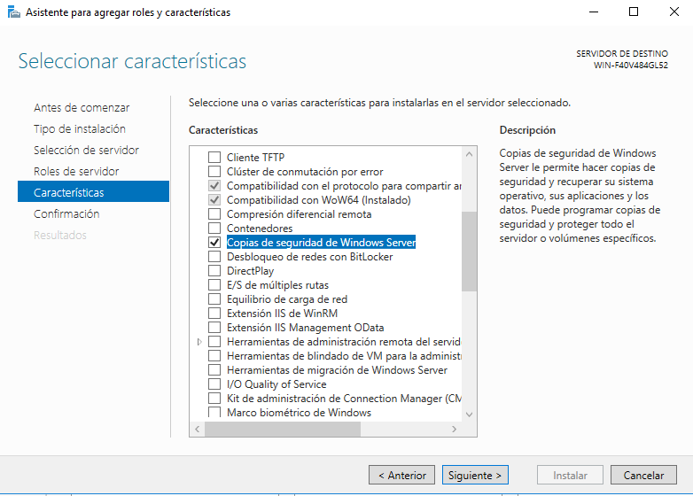

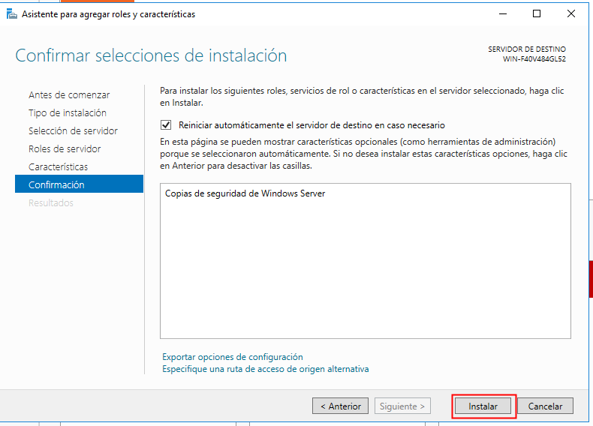Una vez que le daremos a siguiente, nos saldrá lo siguiente y le daremos a instalar.

Una vez instalada la característica cerraremos el asistente.

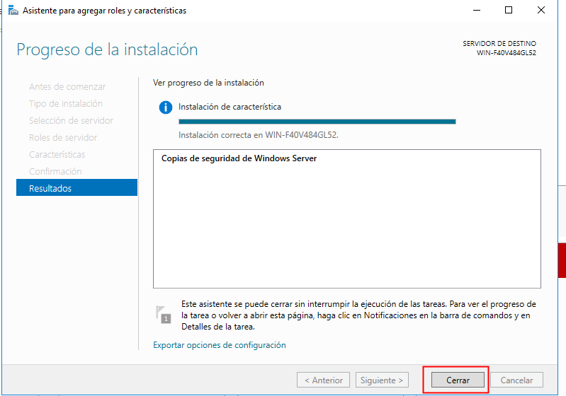

# Realización de la copia de seguridad programada

Una vez que tenemos instalada la característica de copias de seguridad de Windows server, nos iremos a “herramientas” y luego a copias de seguridad de Windows server.

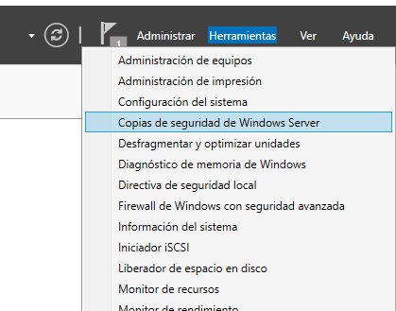

Se nos abrirá la siguiente ventana.

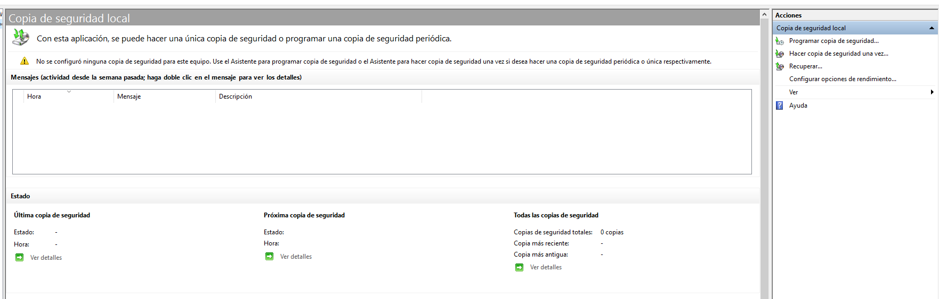

Nos iremos a la parte derecha y le daremos a “programar copia de seguridad…”.

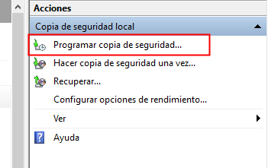

Nos saldrá el siguiente asistente, le daremos a siguiente y nos saldrá la siguiente pantalla, le daremos a servidor completo, para hacer la copia de seguridad programada del servidor y le daremos a siguiente.

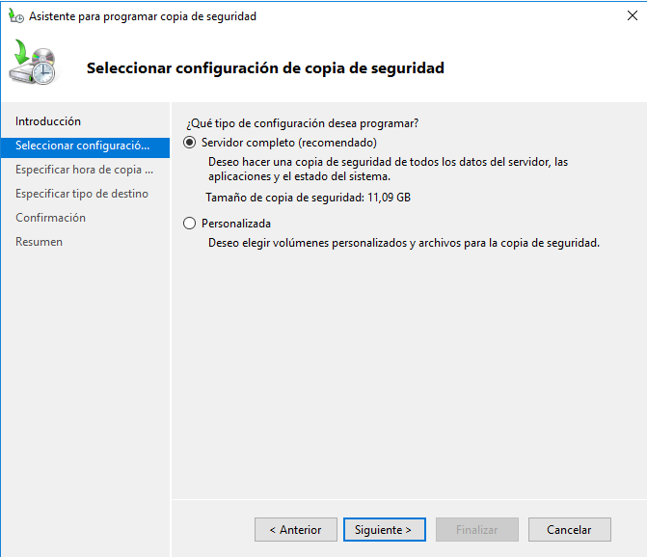

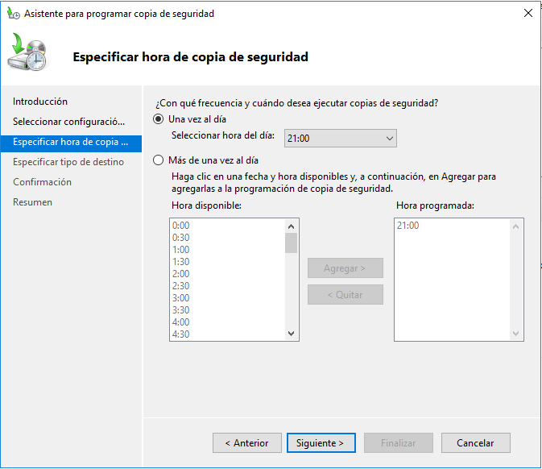Luego estableceremos la hora de la copia de seguridad programada.

Luego especificaremos el tipo de destino, en este caso en el segundo disco duro que hemos añadido anteriormente.

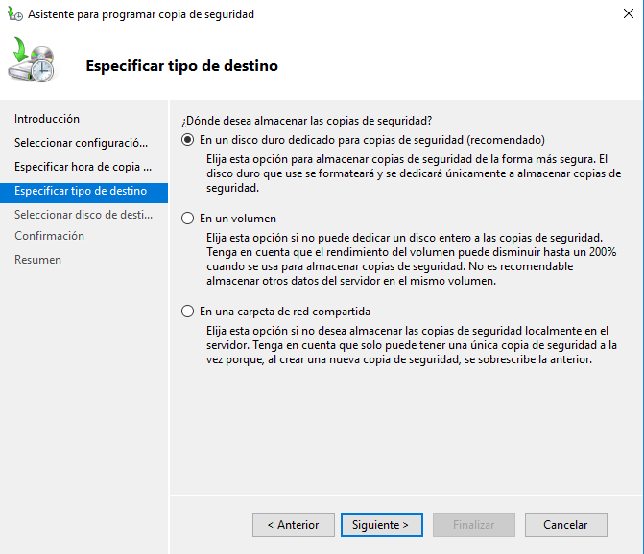

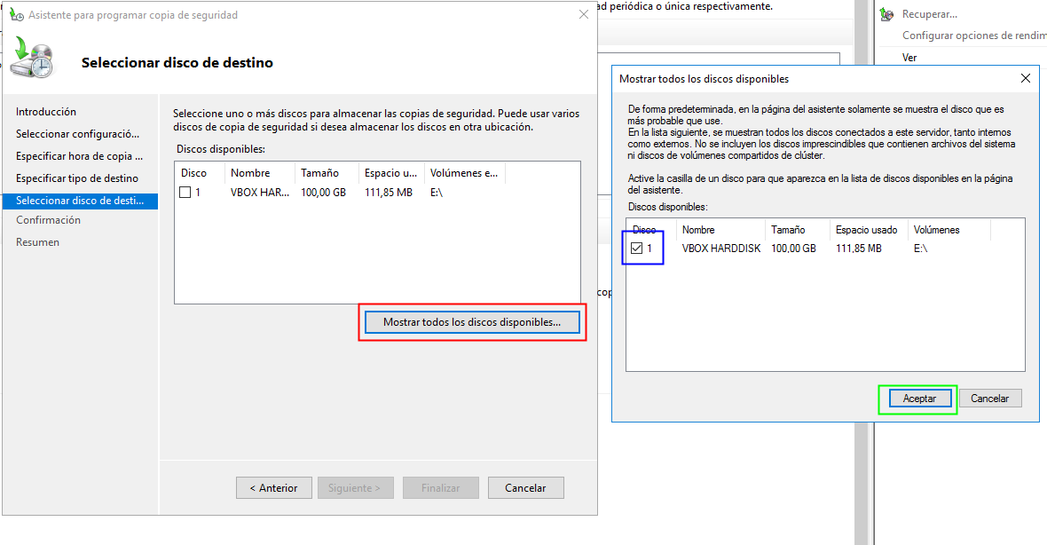Auna vez que le daremos a sigueinte nos saldra la siguiente ventana, le daremos a “mostrar todos los discos disponibles” y nos saldra el segundo disco, le daremos a “aceptar” y luego a siguiente.

Nos saldrá el siguiente el mensaje. Ya que estamos añadiendo un disco y podríamos tener archivos dentro de ese disco.

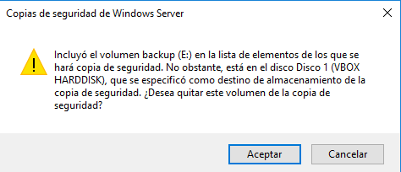

Ahora nos saldrá el segundo aviso de que va a formatear el disco y los volúmenes que tengamos en el disco.

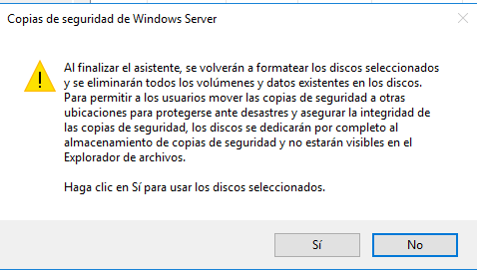

Una vez que le daremos que si ya nos saldrá el resumen y le daremos a cerrar.

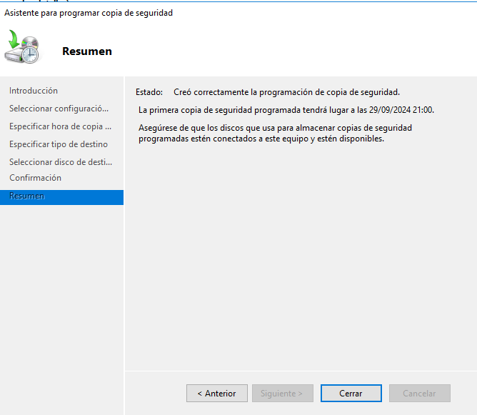

y cerraremos el asistente.

# Copia de seguridad manual

Ahora haremos la copia de seguridad manual, le tendremos que dar a “hacer copia de seguridad una vez…”.

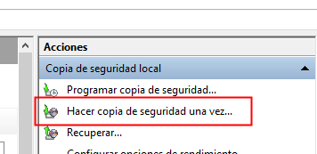

Nos saldrá el siguiente asistente y le daremos a la primera opción.

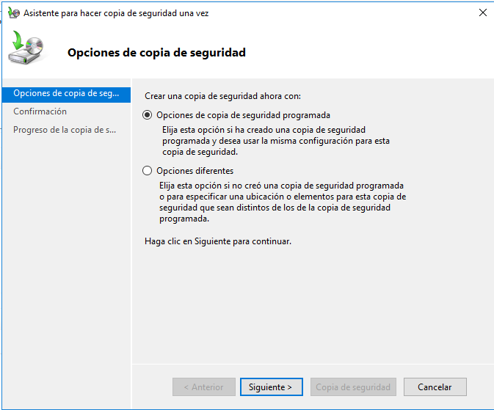

Una vez que le daremos a siguiente, veremos los elementos que se van a copiar y luego le daremos a “copia de seguridad”.

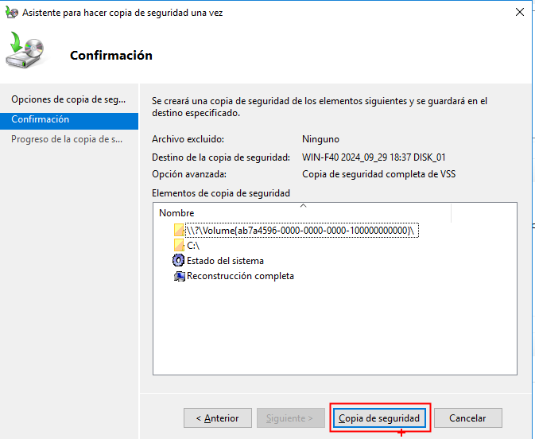

Una vez que le daremos a copia de seguridad estará haciendo la copia de seguridad manual.

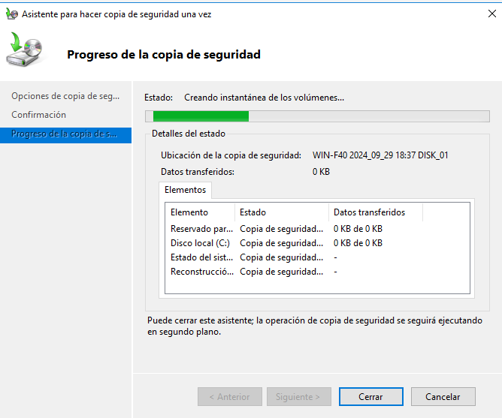

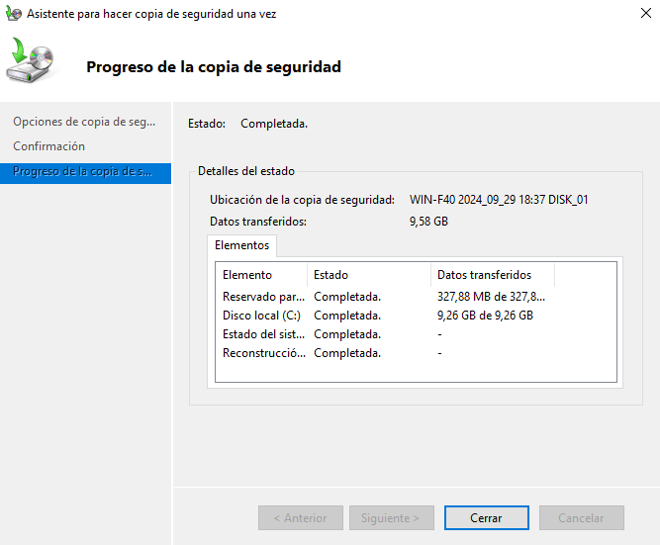

Una vez que ha completada la copia de seguridad manual, cerraremos el asistente.

# Pruebas de eliminación accidental

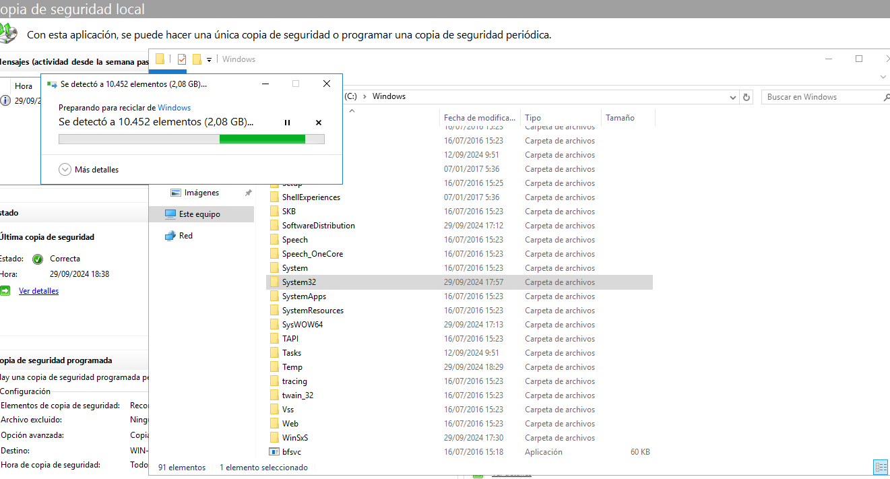Luego podemos hacer algo como eliminar la famosa carpeta “system32” para dejar inutilizado el sistema, algunas carpetas se eliminaron, pero no todas ya que necesita el sistema archivos para funcionar.

# Recuperación

luego de terminar la eliminación lo que haremos será darle a “recuperar” en el gestor de copias de seguridad, y nos saldrá el siguiente asistente, luego le daremos a siguiente.

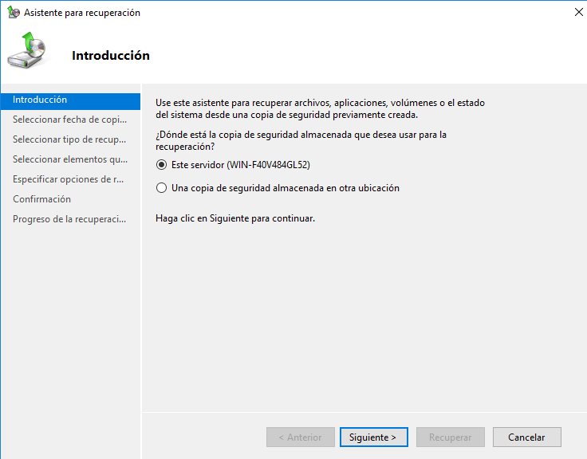

antes de eliminar el system32, lo que haremos será esperar y hacer la copia de seguridad programada, y así tener la copia de seguridad manual y la programada.

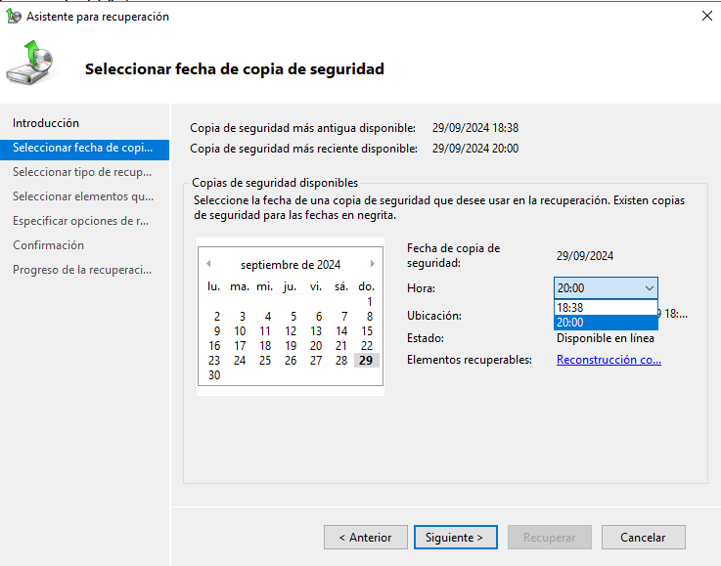

Una vez que le daremos a siguiente nos saldrá la siguiente pantalla para ver las opciones a recuperar.

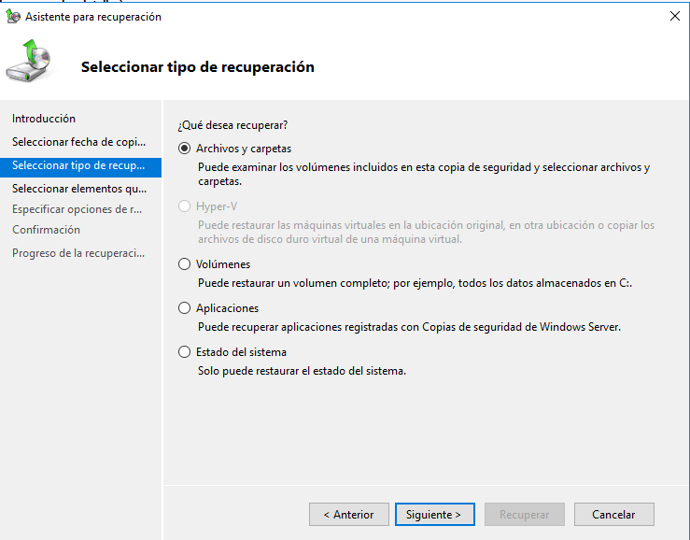

Luego podemos elegir las carpetas que se van a recuperar.

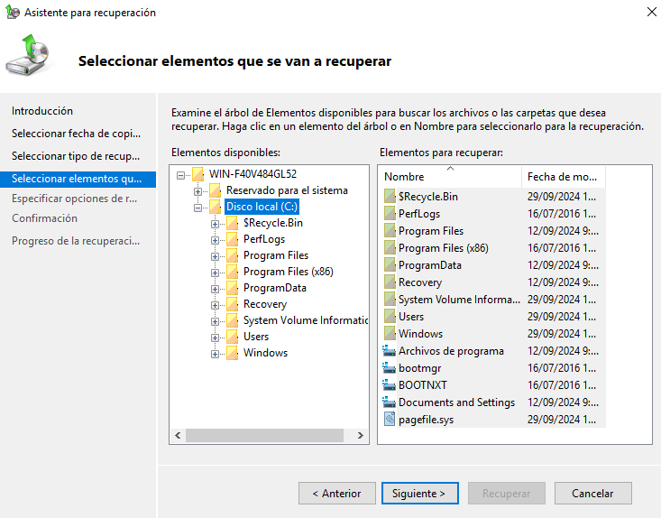

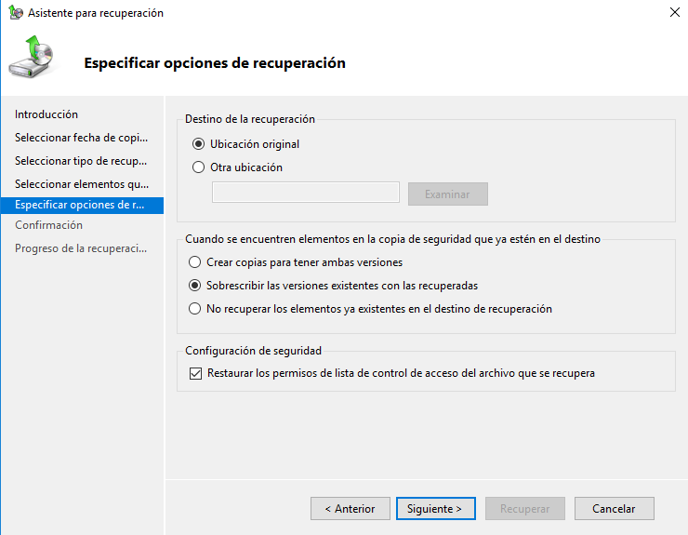

Ahora le diremos donde vamos a recuperar los archivos.

Nos hará un pequeño resumen y le daremos a recuperar.

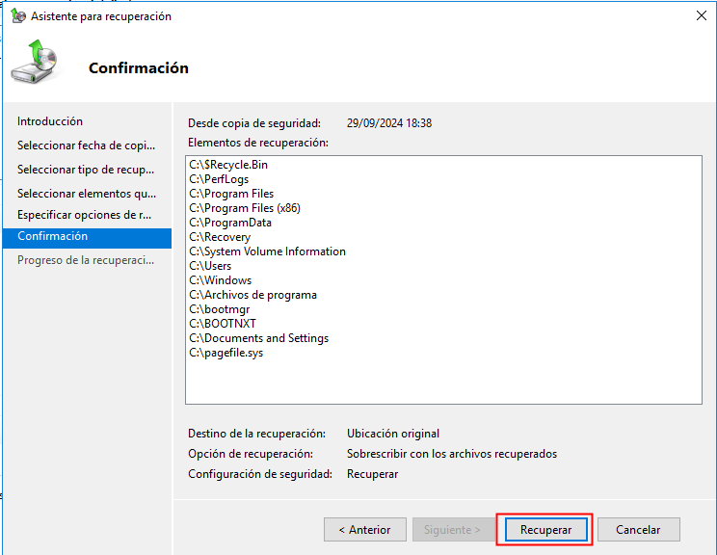

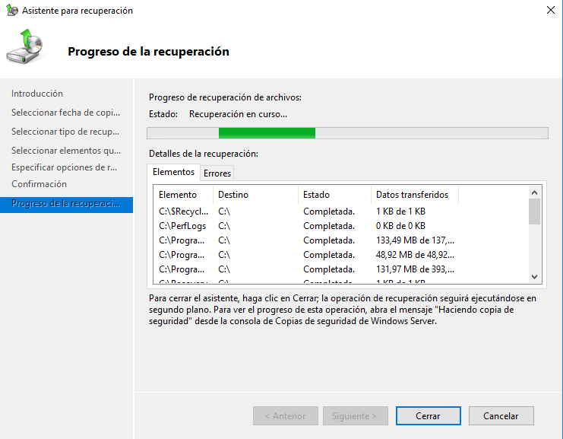

Y se pondrá a recuperar, suele tardar mucho o poco depende de la información que tengamos.

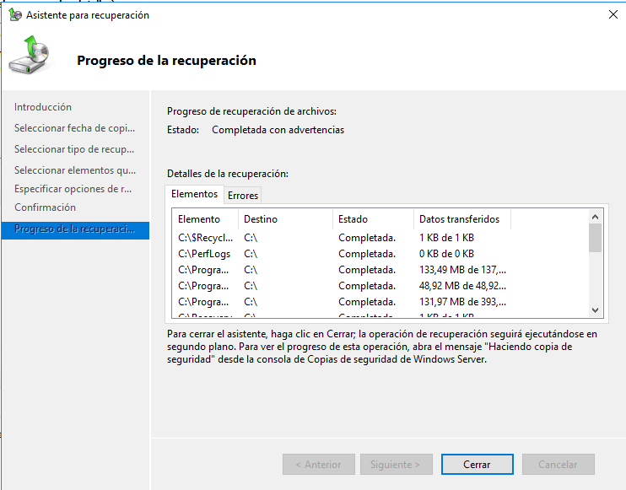Ahora vemos que se ha completado la recuperación.

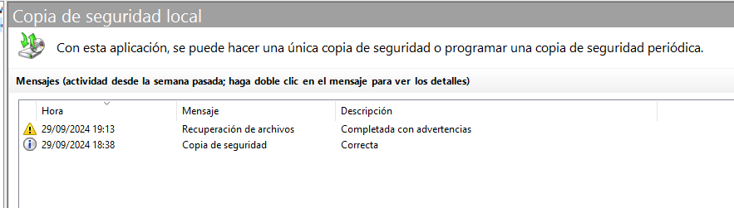Como podemos ver en la siguiente captura vemos que ha completado la recuperación.

# Linux

Como hemos dicho anteriormente vamos a usar un debían sin entorno gráfico, lo que tendremos que hacer será instalar el paquete rsync.

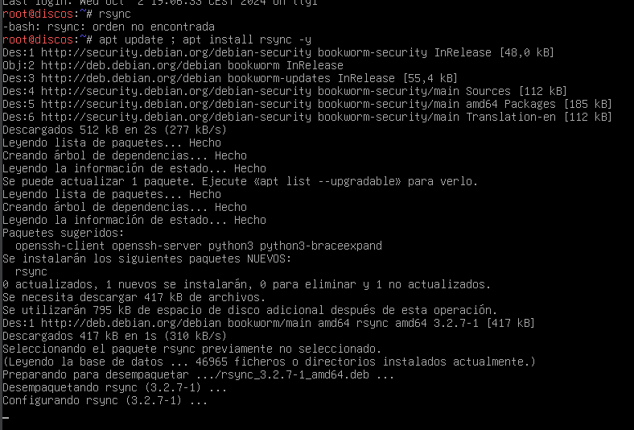

Ahora lo que podemos hacer es poner un disco duro secundario y hacer el backup ahí, lo podemos hacer mediante fdisk, pero si no sabemos como funciona por entorno grafico podemos usar la herramienta Gparted, que es la que vamos a usar.

Mediante FDISK podemos ver que el segundo disco está conectado a /dev/sdb, como lo hemos hecho con Gparted no hace falta que lo inicialemos con fdisk, y luego montaremos el disco duro con el comando mount.

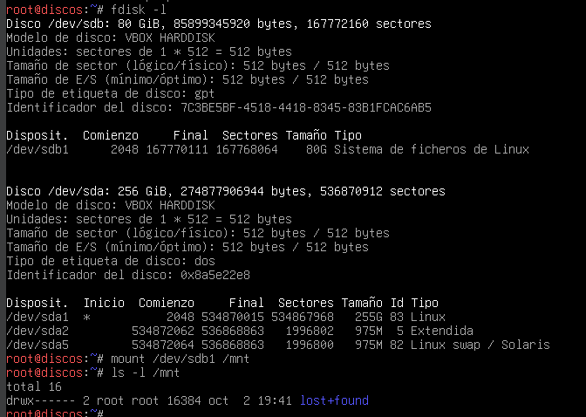

Luego haremos una carpeta llamada pruebas, en la que crearemos 2 archivos.

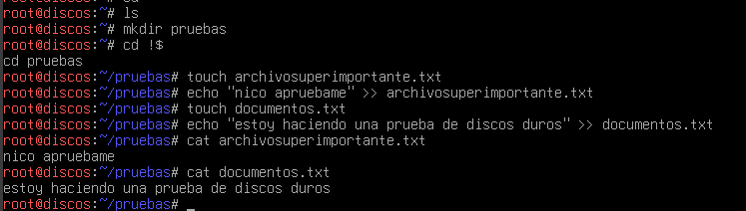

Ahora con rsync copiaremos los archivos a /mnt que lo hemos montado anteriormente.

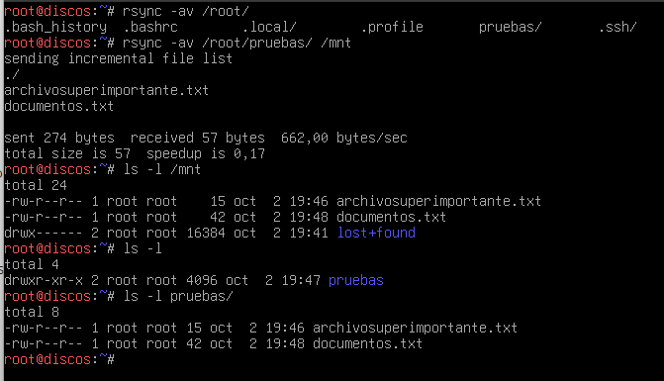

Una vez hecho esto lo que haremos será crear una copia incremental creando un nuevo archivo.

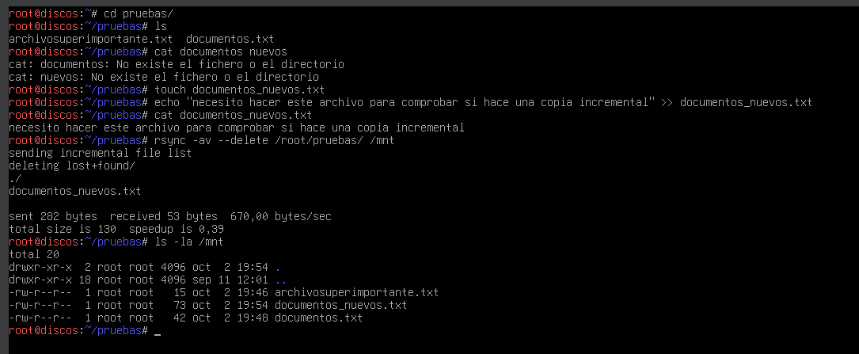

Una vez con los 3 archivos en el disco de respaldo, lo que haremos será eliminar los archivos y haremos la copia de seguridad.

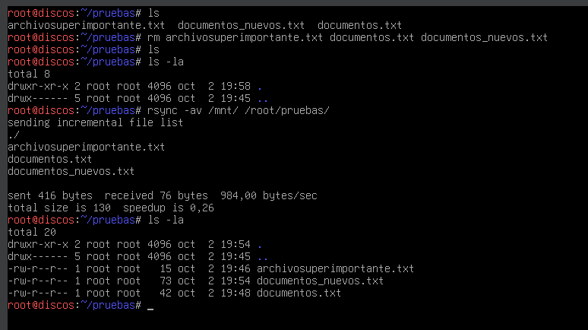

# 7. Conclusión

Las copias de seguridad vienen bien para tener a modo de respaldo los archivos importantes a salvo, en este caso no teníamos mucha información, pero podemos tener pues los datos de contacto de nuestros proveedores, clientes…, y por un hackeo o por que el servidor se ha caído no podamos desperdiciar esa información muy importante.